MATRIZ 4 – BIENES NACIONALES RELEVANTES PARA LA OBRA PÚBLICA DEL SECTOR TRANSPORTE

Para determinar uno o varios bienes nacionales relevantes la Entidad Estatal debe aplicar los criterios establecidos en el artículo 2.2.1.2.4.2.9. del Decreto 1082 de 2015 y los previstos en esta Matriz. La aplicación de estos criterios deberá constar en los estudios y documentos previos. Para ello la Entidad podrá tener en cuenta los bienes enlistados, de manera enunciativa, en esta matriz de acuerdo con las distintas actividades de obra pública contempladas en la Matriz 1 – Experiencia de los diferentes documentos tipo expedidos para la contratación de obra pública de infraestructura de transporte.

En cumplimiento de los referidos criterios, la Entidad Estatal deberá desarrollar la siguiente metodología para identificar los bienes nacionales relevantes para la ejecución del objeto a contratar:

- Identificar dentro del Presupuesto Oficial los bienes o insumos requeridos para la ejecución del proyecto.

- Calcular el valor parcial de los bienes o insumos identificados, para lo cual se deberá multiplicar el valor unitario de cada uno por la cantidad requerida.

- Calcular el valor total realizando la sumatoria de los valores parciales de los bienes o insumos requeridos en el proyecto.

- Determinar el porcentaje de participación de cada bien o insumo usando su valor parcial divido por el valor total, cociente que deberá ser multiplicado por cien (100). Para esto se aplicará la siguiente fórmula:


- Determinar el porcentaje acumulado entendido como la sumatoria de los porcentajes de participación definidos en el numeral anterior. Para lo cual, se sugiere, organizar los bienes en una tabla, en orden descendente según su porcentaje de participación, disponiendo una fila por cada bien, una columna para el nombre o descripción del bien, otra para el porcentaje de participación y otra en la que se consignará el porcentaje acumulado.

Al bien o insumo que tiene la mayor participación, es decir, el que ocupa el primer lugar en el listado, le corresponderá como porcentaje acumulado el valor asignado como porcentaje de participación. Para el segundo bien el porcentaje acumulado será la suma de su porcentaje de participación con el porcentaje acumulado asignado al bien que lo antecede en el listado. Del mismo modo, para el tercer bien el porcentaje acumulado será la suma de su porcentaje de participación con el porcentaje acumulado calculado para el anterior bien, y así sucesivamente deberá procederse respecto de los demás bienes hasta completar todos los porcentajes acumulados. Para mayor claridad se aplicará la siguiente fórmula.



Donde ${participacion (\%)}_{i}$ son las frecuencias acumuladas o porcentaje de participación (%) calculado.

- Identificar los bienes o insumos cuyo porcentaje acumulado esté dentro del ochenta por ciento (80%) o un valor aproximado por debajo.

- Identificar los bienes o insumos que cumplan con la condición anterior y en relación con estos se calculará el promedio de su porcentaje de participación. El promedio se calculará realizando la sumatoria de los porcentajes de participación de cada bien, resultado que luego se dividirá entre el número de bienes que se promedian.

- Los bienes relevantes serán aquellos cuyo porcentaje de participación sea igual o superior al promedio calculado en el paso anterior.

- Verificar si uno o varios bienes que cumplan con lo previsto en el numeral anterior se encuentran incluidos en el Registro de Productores de Bienes Nacionales, en los términos del Decreto 2680 de 2009. De estar incorporados, la Entidad Estatal verificará al momento de publicar el pliego de condiciones definitivo que el registro del bien o insumo esté vigente hasta una fecha posterior a la del cierre del proceso. Para tal efecto, se entiende por fecha del cierre la publicada en el pliego de condiciones definitivo. Verificada la fecha de registro de estos bienes estos serán los que incluya en el numeral 4.3.1 del Pliego de Condiciones.

- Si ninguno de los bienes relevantes están incluidos en el Registro de Productores de Bienes Nacionales, la Entidad Estatal otorgará el puntaje a los Proponentes que se comprometan a vincular un porcentaje de empleados o contratistas por prestación de servicios colombianos de al menos el CUARENTA (40%) POR CIENTO del personal requerido para el cumplimiento del contrato.

La Agencia Nacional de Contratación Pública ha elaborado el siguiente listado de los bienes relevantes más comunes en el desarrollo de la obra pública de infraestructura de transporte, el cual tiene carácter meramente enunciativo. No obstante, es la Entidad quien producto del análisis de las condiciones económicas del sector, de los oferentes, de la existencia de bienes en el Registro de Productores de Bienes Nacionales y de las reglas previamente definidas, la que debe establecer los bienes nacionales relevantes para el Proceso de Contratación, de conformidad con el artículo 2.2.1.2.4.2.9. del Decreto 1082 de 2015, adicionado por el Decreto 680 de 2021.

Los bienes que se enuncian se presentan de forma generalizada para los diferentes tipos de infraestructura y actividades categorizadas en la Matriz 1 – Experiencia de los Documentos Tipo de obra pública de infraestructura de transporte.

Para determinar los bienes nacionales relevantes, la Entidad tendrá en cuenta tanto los insumos como los materiales producidos con dichos insumos, tal como se presenta de forma enunciativa a continuación:

- Se Identificó dentro del Presupuesto Oficial los bienes o insumos requeridos para la ejecución del proyecto, se procedió a calcular el valor parcial de los bienes o insumos identificados para lo cual se multiplicó el valor unitario de cada uno por la cantidad requerida y finalizó con la sumatoria de los valores parciales de los bienes o insumos requeridos en el proyecto.

ITEM | DESCRIPCIÓN | UND | CANT | VALOR UNITARIO | VALOR TOTAL
1 | TELA CERRAMIENTO OBRA (VERDE) | ML | 497.81 | $ 1,825.00 | $ 908,503.25
2 | MADERA VARA DE CLAVO | ML | 1244.525 | $ 7,000.00 | $ 8,711,675.00
3 | REPISA ORDINARIO 3M | ML | 746.715 | $ 5,950.00 | $ 4,442,954.25
4 | PUNTILLA CON Y SIN CABEZA | LB | 14.9343 | $ 5,443.00 | $ 81,287.39
5 | MATERIAL DE SUB-BASE GRANULAR No 4 SBG-4 | M3 | 321.399 | $ 68,425.00 | $ 21,991,726.58
6 | CONCRETO SIMMPLE DE 17.5 MPA (2500 PSI) | M3 | 29.7289 | $ 503,770.05 | $ 14,976,529.44
7 | MORTERO 1:3 | M3 | 4.9781 | $ 551,162.35 | $ 2,743,741.29
8 | BORDILLO PREFABRICADO A-10 | UND | 622.2625 | $ 42,705.00 | $ 26,573,720.06
9 | ARENA FINA PARA PAVIMENTO EN ADOQUIN | M3 | 39.378 | $ 60,800.00 | $ 2,394,182.40
10 | ADOQUIN COLOR (10*20*6) | UND | 8568 | $ 2,233.00 | $ 19,132,344.00
11 | ADOQUIN DE ARCILLA DE 10 X 6 X 20 | UND | 30810 | $ 1,245.00 | $ 38,358,450.00
12 | ARENA FINA | M3 | 0.024 | $ 60,800.00 | $ 1,459.20
13 | LOSETA PREFABRICADA A-20 | UND | 15 | $ 3,094.00 | $ 46,410.00
14 | MORTERO 1:4 | M3 | 0.018 | $ 484,893.26 | $ 8,728.08
15 | MADERA TABLA (10 CM X 2 CM) | ML | 51.788 | $ 7,250.00 | $ 375,463.00
16 | ACERO DE REFUERZO F'y= 60.000 PSI | KG | 1228.518 | $ 4,786.60 | $ 5,880,424.26
17 | ALAMBRE NEGRO No. 18 (RECOCIDO) | KG | 34.1168 | $ 189.84 | $ 6,476.73
18 | SEGUETA | UND | 29.2248 | $ 121.00 | $ 3,536.20
19 | MALLA ELECTROSOLDADA (KG) | KG | 102.732 | $ 5,541.53 | $ 569,292.46
20 | COLLAR DE DERIVACION DE 3 X 1/2'' | UND | 47.25 | $ 20,123.50 | $ 950,835.38
21 | ADAPTADOR PF+UAD MACHO DE 1/2" | UND | 90 | $ 3,485.00 | $ 313,650.00
22 | MANGUERA PF+UAD 1/2`` | ML | 270 | $ 3,677.00 | $ 992,790.00
23 | REGISTRO DE CORTE EN BRONCE DE 1/2" | UND | 45 | $ 29,430.38 | $ 1,324,367.10
24 | VALVULA ELASTICO 1/2`` | UND | 45 | $ 39,001.05 | $ 1,755,047.25
25 | CAJA Y TAPA EN H.F. MARCADA | UND | 45 | $ 43,000.00 | $ 1,935,000.00
26 | MEDIDOR TIPO VOLUMÉTRICO | UND | 45 | $ 172,669.00 | $ 7,770,105.00
27 | PLACA BASE EN CONCRETO E= 10 CM 2500 PSI | M2 | 28.8 | $ 87,627.78 | $ 2,523,680.06
28 | MORTERO 1:3 IMPERMEABILIZADO | M3 | 9 | $ 717,708.61 | $ 6,459,377.49
29 | LADRILLO TOLETE COMUN | UND | 8487 | $ 610.00 | $ 5,177,070.00
30 | BASE EN CONCRETO POBRE E=0.05 mts. 14 MPa - (2000 PSI) | M2 | 28.8 | $ 37,114.04 | $ 1,068,884.35
31 | RECEBO COMUN | M3 | 7.2 | $ 35,313.33 | $ 254,255.98
32 | CONCRETO IMPERMEABILIZADO DE 21 Mpa. (3000 PSI) | M3 | 1.8165 | $ 617,573.91 | $ 1,121,823.01
33 | TUBERÍA SANITARIA DE 6" PVC T.P. | ML | 2 | $ 73,318.83 | $ 146,637.66
34 | SOLDADURA PVC | 1/4 GL | 0.01 | $ 64,850.00 | $ 648.50
35 | REMOVEDOR PVC (LIMPIADOR) | 1/4 GL | 0.01 | $ 52,600.00 | $ 526.00
36 | UNIÓN PVC SANITARIA DE 6" | UND | 0.34 | $ 48,229.33 | $ 16,397.97
37 | CODO SANITARIO DE 6" PVC | UND | 0.2 | $ 151,078.50 | $ 30,215.70

- Se Identificó dentro del Presupuesto Oficial los bienes o insumos requeridos para la ejecución del proyecto, se procedió a calcular el valor parcial de los bienes o insumos identificados para lo cual se multiplicó el valor unitario de cada uno por la cantidad requerida y finalizó con la sumatoria de los valores parciales de los bienes o insumos requeridos en el proyecto.

ITEM | DESCRIPCIÓN | UND | CANT | VALOR UNITARIO | VALOR TOTAL | PARTICIPACIÓN
1 | ADOQUIN DE ARCILLA DE 10 X 6 X 20 | UND | 30810 | $ 1,245.00 | $ 38,358,450.00 | 21.400%
2 | BORDILLO PREFABRICADO A-10 | UND | 622.2625 | $ 42,705.00 | $ 26,573,720.06 | 14.800%
3 | MATERIAL DE SUB-BASE GRANULAR No 4 SBG-4 | M3 | 321.399 | $ 68,425.00 | $ 21,991,726.58 | 12.300%
4 | ADOQUIN COLOR (10*20*6) | UND | 8568 | $ 2,233.00 | $ 19,132,344.00 | 10.700%
5 | CONCRETO SIMMPLE DE 17.5 MPA (2500 PSI) | M3 | 29.7289 | $ 503,770.05 | $ 14,976,529.44 | 8.400%
6 | MADERA VARA DE CLAVO | ML | 1244.525 | $ 7,000.00 | $ 8,711,675.00 | 4.900%
7 | MEDIDOR TIPO VOLUMÉTRICO | UND | 45 | $ 172,669.00 | $ 7,770,105.00 | 4.300%
8 | MORTERO 1:3 IMPERMEABILIZADO | M3 | 9 | $ 717,708.61 | $ 6,459,377.49 | 3.600%
9 | ACERO DE REFUERZO F'y= 60.000 PSI | KG | 1228.518 | $ 4,786.60 | $ 5,880,424.26 | 3.300%
10 | LADRILLO TOLETE COMUN | UND | 8487 | $ 610.00 | $ 5,177,070.00 | 2.900%
11 | REPISA ORDINARIO 3M | ML | 746.715 | $ 5,950.00 | $ 4,442,954.25 | 2.500%
12 | MORTERO 1:3 | M3 | 4.9781 | $ 551,162.35 | $ 2,743,741.29 | 1.500%
13 | PLACA BASE EN CONCRETO E= 10 CM 2500 PSI | M2 | 28.8 | $ 87,627.78 | $ 2,523,680.06 | 1.400%
14 | ARENA FINA PARA PAVIMENTO EN ADOQUIN | M3 | 39.378 | $ 60,800.00 | $ 2,394,182.40 | 1.300%
15 | CAJA Y TAPA EN H.F. MARCADA | UND | 45 | $ 43,000.00 | $ 1,935,000.00 | 1.100%
16 | VALVULA ELASTICO 1/2`` | UND | 45 | $ 39,001.05 | $ 1,755,047.25 | 1.000%
17 | REGISTRO DE CORTE EN BRONCE DE 1/2" | UND | 45 | $ 29,430.38 | $ 1,324,367.10 | 0.700%
18 | CONCRETO IMPERMEABILIZADO DE 21 Mpa. (3000 PSI) | M3 | 1.8165 | $ 617,573.91 | $ 1,121,823.01 | 0.600%
19 | BASE EN CONCRETO POBRE E=0.05 mts. 14 MPa - (2000 PSI) | M2 | 28.8 | $ 37,114.04 | $ 1,068,884.35 | 0.600%
20 | MANGUERA PF+UAD 1/2`` | ML | 270 | $ 3,677.00 | $ 992,790.00 | 0.600%
21 | COLLAR DE DERIVACION DE 3 X 1/2'' | UND | 47.25 | $ 20,123.50 | $ 950,835.38 | 0.500%
22 | TELA CERRAMIENTO OBRA (VERDE) | ML | 497.81 | $ 1,825.00 | $ 908,503.25 | 0.500%
23 | MALLA ELECTROSOLDADA (KG) | KG | 102.732 | $ 5,541.53 | $ 569,292.46 | 0.300%
24 | MADERA TABLA (10 CM X 2 CM) | ML | 51.788 | $ 7,250.00 | $ 375,463.00 | 0.200%
25 | ADAPTADOR PF+UAD MACHO DE 1/2" | UND | 90 | $ 3,485.00 | $ 313,650.00 | 0.200%
26 | RECEBO COMUN | M3 | 7.2 | $ 35,313.33 | $ 254,255.98 | 0.100%
27 | TUBERÍA SANITARIA DE 6" PVC T.P. | ML | 2 | $ 73,318.83 | $ 146,637.66 | 0.100%
28 | PUNTILLA CON Y SIN CABEZA | LB | 14.9343 | $ 5,443.00 | $ 81,287.39 | 0.000%
29 | LOSETA PREFABRICADA A-20 | UND | 15 | $ 3,094.00 | $ 46,410.00 | 0.000%
30 | CODO SANITARIO DE 6" PVC | UND | 0.2 | $ 151,078.50 | $ 30,215.70 | 0.000%
31 | UNIÓN PVC SANITARIA DE 6" | UND | 0.34 | $ 48,229.33 | $ 16,397.97 | 0.000%
32 | MORTERO 1:4 | M3 | 0.018 | $ 484,893.26 | $ 8,728.08 | 0.000%
33 | ALAMBRE NEGRO No. 18 (RECOCIDO) | KG | 34.1168 | $ 189.84 | $ 6,476.73 | 0.000%
34 | SEGUETA | UND | 29.2248 | $ 121.00 | $ 3,536.20 | 0.000%
35 | ARENA FINA | M3 | 0.024 | $ 60,800.00 | $ 1,459.20 | 0.000%
36 | SOLDADURA PVC | 1/4 GL | 0.01 | $ 64,850.00 | $ 648.50 | 0.000%
37 | REMOVEDOR PVC (LIMPIADOR) | 1/4 GL | 0.01 | $ 52,600.00 | $ 526.00 | 0.000%
NOTA: Los datos mostrados anteriormente están organizados secuencialmente y colocados en orden descendente en función de su participación (incidencia) respecto del valor total en pesos, que arroja la suma de todos los valores de los materiales multiplicandos por sus cantidades de obra.
- Determinar el porcentaje acumulado entendido como la sumatoria de los porcentajes de participación definidos en el numeral anterior.

ITEM | DESCRIPCIÓN | UND | CANT | VALOR UNITARIO | VALOR TOTAL | PARTICIPACIÓN | ACUMULADO
1 | ADOQUIN DE ARCILLA DE 10 X 6 X 20 | UND | 30810 | $ 1,245.00 | $ 38,358,450.00 | 21.400% | 21.400%
2 | BORDILLO PREFABRICADO A-10 | UND | 622.2625 | $ 42,705.00 | $ 26,573,720.06 | 14.800% | 36.200%
3 | MATERIAL DE SUB-BASE GRANULAR No 4 SBG-4 | M3 | 321.399 | $ 68,425.00 | $ 21,991,726.58 | 12.300% | 48.500%
4 | ADOQUIN COLOR (10*20*6) | UND | 8568 | $ 2,233.00 | $ 19,132,344.00 | 10.700% | 59.200%
5 | CONCRETO SIMMPLE DE 17.5 MPA (2500 PSI) | M3 | 29.7289 | $ 503,770.05 | $ 14,976,529.44 | 8.400% | 67.600%
6 | MADERA VARA DE CLAVO | ML | 1244.525 | $ 7,000.00 | $ 8,711,675.00 | 4.900% | 72.500%
7 | MEDIDOR TIPO VOLUMÉTRICO | UND | 45 | $ 172,669.00 | $ 7,770,105.00 | 4.300% | 76.800%
8 | MORTERO 1:3 IMPERMEABILIZADO | M3 | 9 | $ 717,708.61 | $ 6,459,377.49 | 3.600% | 80.400%
9 | ACERO DE REFUERZO F'y= 60.000 PSI | KG | 1228.518 | $ 4,786.60 | $ 5,880,424.26 | 3.300% | 83.700%
10 | LADRILLO TOLETE COMUN | UND | 8487 | $ 610.00 | $ 5,177,070.00 | 2.900% | 86.600%
11 | REPISA ORDINARIO 3M | ML | 746.715 | $ 5,950.00 | $ 4,442,954.25 | 2.500% | 89.100%
12 | MORTERO 1:3 | M3 | 4.9781 | $ 551,162.35 | $ 2,743,741.29 | 1.500% | 90.600%
13 | PLACA BASE EN CONCRETO E= 10 CM 2500 PSI | M2 | 28.8 | $ 87,627.78 | $ 2,523,680.06 | 1.400% | 92.000%
14 | ARENA FINA PARA PAVIMENTO EN ADOQUIN | M3 | 39.378 | $ 60,800.00 | $ 2,394,182.40 | 1.300% | 93.300%
15 | CAJA Y TAPA EN H.F. MARCADA | UND | 45 | $ 43,000.00 | $ 1,935,000.00 | 1.100% | 94.400%
16 | VALVULA ELASTICO 1/2`` | UND | 45 | $ 39,001.05 | $ 1,755,047.25 | 1.000% | 95.400%
17 | REGISTRO DE CORTE EN BRONCE DE 1/2" | UND | 45 | $ 29,430.38 | $ 1,324,367.10 | 0.700% | 96.100%
18 | CONCRETO IMPERMEABILIZADO DE 21 Mpa. (3000 PSI) | M3 | 1.8165 | $ 617,573.91 | $ 1,121,823.01 | 0.600% | 96.700%
19 | BASE EN CONCRETO POBRE E=0.05 mts. 14 MPa - (2000 PSI) | M2 | 28.8 | $ 37,114.04 | $ 1,068,884.35 | 0.600% | 97.300%
20 | MANGUERA PF+UAD 1/2`` | ML | 270 | $ 3,677.00 | $ 992,790.00 | 0.600% | 97.900%
21 | COLLAR DE DERIVACION DE 3 X 1/2'' | UND | 47.25 | $ 20,123.50 | $ 950,835.38 | 0.500% | 98.400%
22 | TELA CERRAMIENTO OBRA (VERDE) | ML | 497.81 | $ 1,825.00 | $ 908,503.25 | 0.500% | 98.900%
23 | MALLA ELECTROSOLDADA (KG) | KG | 102.732 | $ 5,541.53 | $ 569,292.46 | 0.300% | 99.200%
24 | MADERA TABLA (10 CM X 2 CM) | ML | 51.788 | $ 7,250.00 | $ 375,463.00 | 0.200% | 99.400%
25 | ADAPTADOR PF+UAD MACHO DE 1/2" | UND | 90 | $ 3,485.00 | $ 313,650.00 | 0.200% | 99.600%
26 | RECEBO COMUN | M3 | 7.2 | $ 35,313.33 | $ 254,255.98 | 0.100% | 99.700%
27 | TUBERÍA SANITARIA DE 6" PVC T.P. | ML | 2 | $ 73,318.83 | $ 146,637.66 | 0.100% | 99.800%
28 | PUNTILLA CON Y SIN CABEZA | LB | 14.9343 | $ 5,443.00 | $ 81,287.39 | 0.000% | 99.800%
29 | LOSETA PREFABRICADA A-20 | UND | 15 | $ 3,094.00 | $ 46,410.00 | 0.000% | 99.800%
30 | CODO SANITARIO DE 6" PVC | UND | 0.2 | $ 151,078.50 | $ 30,215.70 | 0.000% | 99.800%
31 | UNIÓN PVC SANITARIA DE 6" | UND | 0.34 | $ 48,229.33 | $ 16,397.97 | 0.000% | 99.800%
32 | MORTERO 1:4 | M3 | 0.018 | $ 484,893.26 | $ 8,728.08 | 0.000% | 99.800%
33 | ALAMBRE NEGRO No. 18 (RECOCIDO) | KG | 34.1168 | $ 189.84 | $ 6,476.73 | 0.000% | 99.800%
34 | SEGUETA | UND | 29.2248 | $ 121.00 | $ 3,536.20 | 0.000% | 99.800%
35 | ARENA FINA | M3 | 0.024 | $ 60,800.00 | $ 1,459.20 | 0.000% | 99.800%
36 | SOLDADURA PVC | 1/4 GL | 0.01 | $ 64,850.00 | $ 648.50 | 0.000% | 99.800%
37 | REMOVEDOR PVC (LIMPIADOR) | 1/4 GL | 0.01 | $ 52,600.00 | $ 526.00 | 0.000% | 99.800%

- Se identificaron los bienes o insumos cuyo porcentaje acumulado están dentro del ochenta por ciento (80%) o un valor aproximado por debajo.

ITEM | DESCRIPCIÓN | UND | CANT | VALOR UNITARIO | VALOR TOTAL | PARTICIPACIÓN | ACUMULADO
1 | ADOQUIN DE ARCILLA DE 10 X 6 X 20 | UND | 30810 | $ 1,245.00 | $ 38,358,450.00 | 21.400% | 21.400%
2 | BORDILLO PREFABRICADO A-10 | UND | 622.2625 | $ 42,705.00 | $ 26,573,720.06 | 14.800% | 36.200%
3 | MATERIAL DE SUB-BASE GRANULAR No 4 SBG-4 | M3 | 321.399 | $ 68,425.00 | $ 21,991,726.58 | 12.300% | 48.500%
4 | ADOQUIN COLOR (10*20*6) | UND | 8568 | $ 2,233.00 | $ 19,132,344.00 | 10.700% | 59.200%
5 | CONCRETO SIMMPLE DE 17.5 MPA (2500 PSI) | M3 | 29.7289 | $ 503,770.05 | $ 14,976,529.44 | 8.400% | 67.600%
6 | MADERA VARA DE CLAVO | ML | 1244.525 | $ 7,000.00 | $ 8,711,675.00 | 4.900% | 72.500%
7 | MEDIDOR TIPO VOLUMÉTRICO | UND | 45 | $ 172,669.00 | $ 7,770,105.00 | 4.300% | 76.800%

- Se identificaron los bienes o insumos que cumplen con la condición anterior y en relación con estos se calculó el promedio de su porcentaje de participación, el cual corresponde a 10.97%. Los bienes relevantes serán aquellos cuyo porcentaje de participación sea igual o superior al promedio calculado.

ITEM | DESCRIPCIÓN | UND | CANT | VALOR UNITARIO | VALOR TOTAL | PARTICIPACIÓN | ACUMULADO
1 | ADOQUIN DE ARCILLA DE 10 X 6 X 20 | UND | 30810 | $ 1,245.00 | $ 38,358,450.00 | 21.400% | 21.400%
2 | BORDILLO PREFABRICADO A-10 | UND | 622.2625 | $ 42,705.00 | $ 26,573,720.06 | 14.800% | 36.200%
3 | MATERIAL DE SUB-BASE GRANULAR No 4 SBG-4 | M3 | 321.399 | $ 68,425.00 | $ 21,991,726.58 | 12.300% | 48.500%

- Se procede a verificar si el o los bienes que cumplen con lo establecido en el numeral anterior (bienes relevantes) se encuentran incluidos en el Registro de Productores de Bienes Nacionales, en los términos del Decreto 2680 de 2009.

VERIFICACION DE LOS BIENES RELEVANTES
DESCRIPCIÓN | RESULTADO DE LA CONSULTA
ADOQUIN DE ARCILLA DE 10 X 6 X 20 | 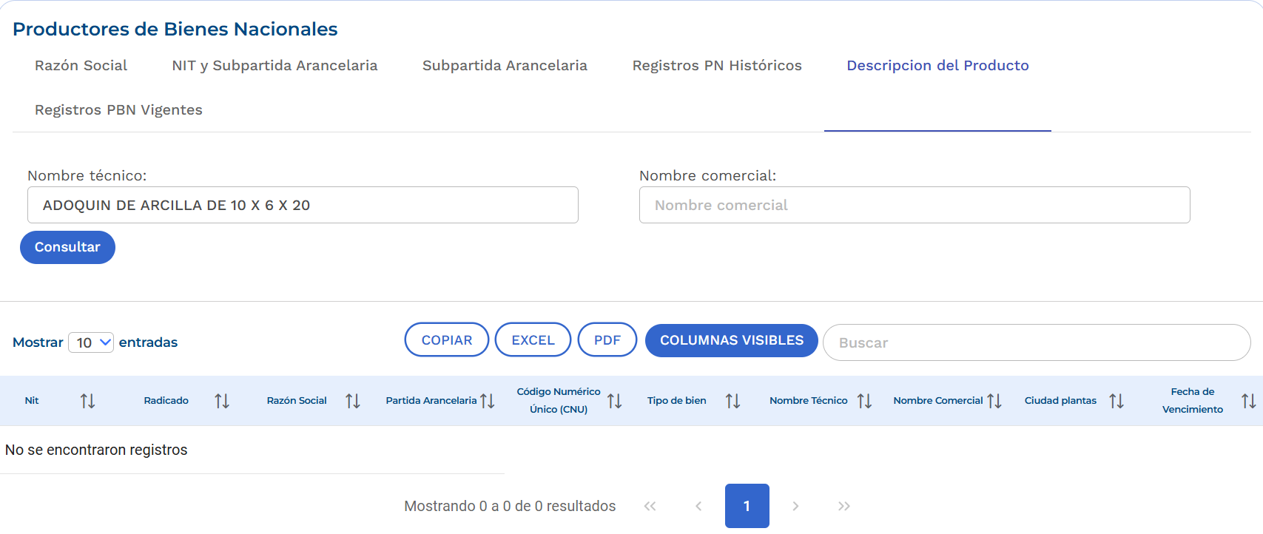  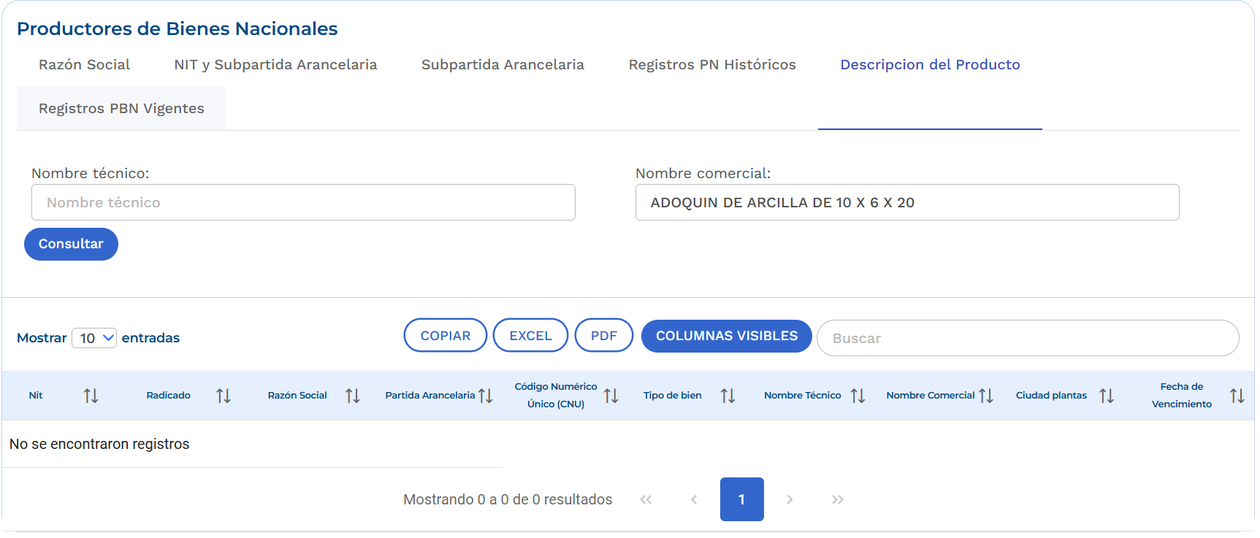
BORDILLO PREFABRICADO A-10 | 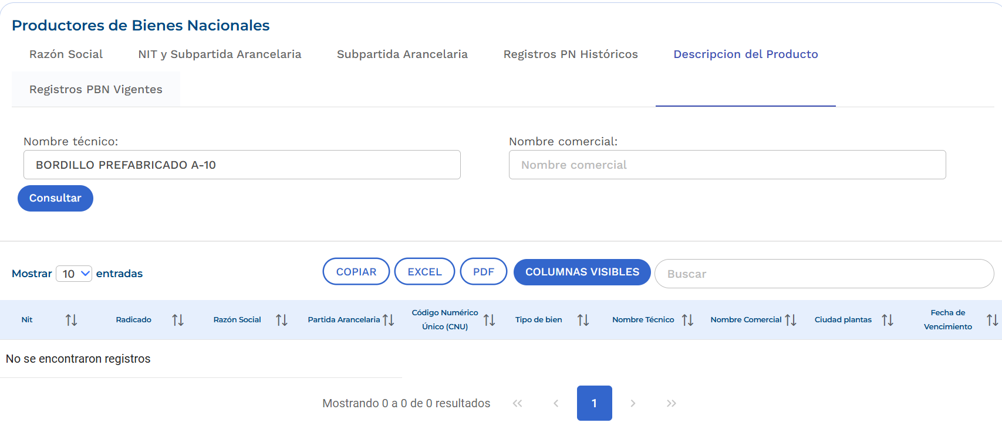  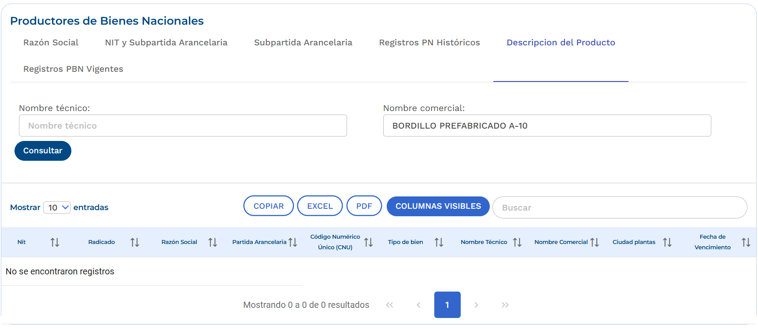
MATERIAL DE SUB-BASE GRANULAR No 4 SBG-4 | 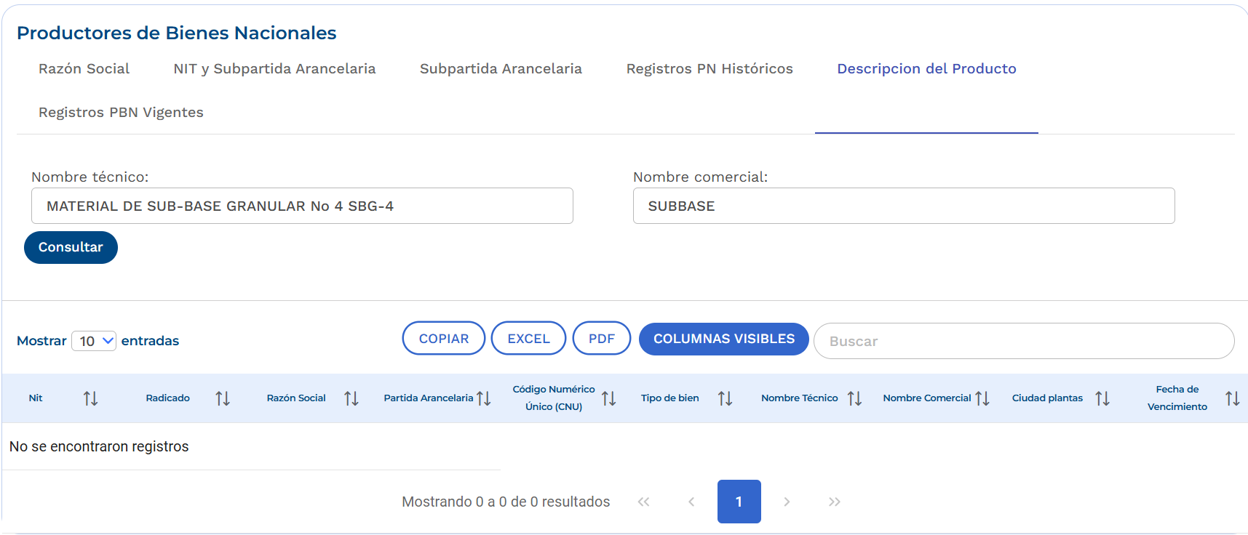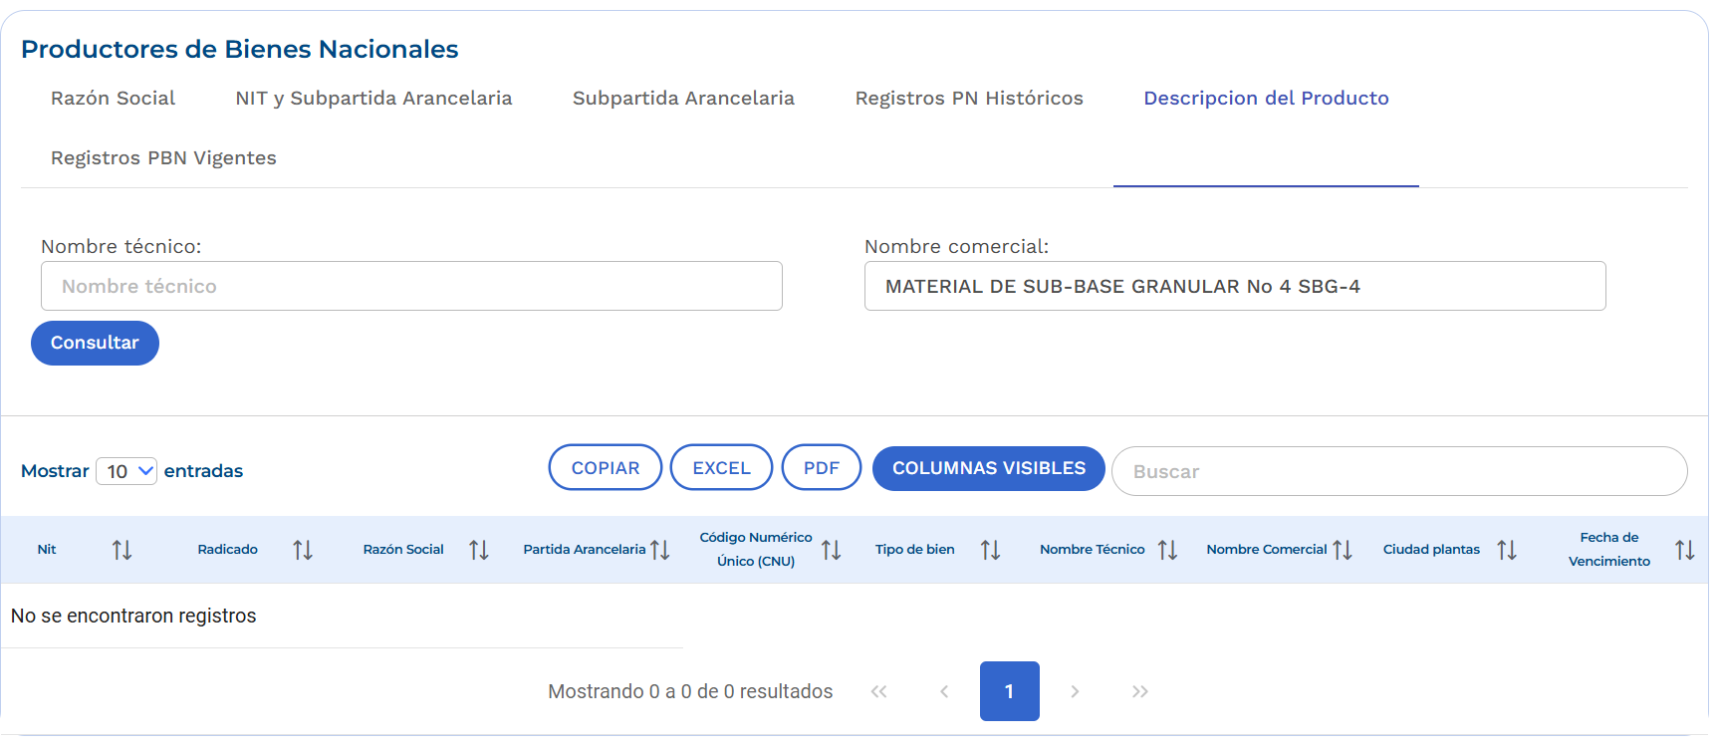
NOTA: Una vez realizada la verificación correspondiente, es claro que los insumos sometidos a verificación no se encuentran incluidos en el registro de bienes nacionales conforme lo establecido en el Decreto 2680 de 2009.

- Se concluye que, si bien existen bienes representativos, estos no se encuentran en el registro de Productores de Bienes nacionales.

- De conformidad con consulta del Registro de Productores de Bienes Nacionales, realizada el día 08 de mayo de 2026, se determinó que los bienes de mayor relevancia para el desarrollo de la obra no se encuentran incluidos en dicho registro, de conformidad con el numeral 3 del artículo 2.2.1.2.4.2.9 del Decreto 1082 de 2015. Por tal motivo, se otorgará el puntaje de apoyo a la industria nacional a los proponentes que se comprometan a vincular al desarrollo del objeto contractual un porcentaje de empleados o contratistas por prestación de servicios colombianos, de al menos el cuarenta (40%) del personal requerido para el cumplimiento del contrato.

ORIGINAL FIRMADO
Cristian Camilo Largo Segura
Secretario de planeación e infraestructura

